Отчёт о проведенных мероприятиях
в рамках недели русского языка и литературы и английского языка
Предметная неделя была запланирована на период с 23 января по 15 февраля 2023 года. На заседании МО было решено провести предметную неделю в форме исследовательских уроков Lesson Study, открытых уроков и внеклассных мероприятий. Был составлен план работы.

№ | Мероприятие | Класс | Дата | Время | Ответственные
1 | Открытый урок на тему «К.Г.Паустовский «Телеграмма»» | 9 А | 26.01 | 11.40-12.25 | Тасбулатова В.А.
2 | Lesson Study (Использование метода «Интервью» на уроках английского языка как средство развития навыков говорения) | 6 Ә | 30.01  31.01  02.02 | 13.20-14.05  14.15-15.00  16.05-16.50 | Баймухамбетова А.К. (учитель, дающий уроки)  Сыздыкова Г.А. (наблюдатель)  Кайыржан А.Ж. (наблюдатель)  Амирова А.К. (наблюдатель)
3 | Lesson Study (Повышение мотивации к обучению через использование приёмов игровой технологии) | 3 Ә | 30.01  01.02  06.02 | 15.05-15.50  14.15-15.00  15.05-15.50 | Балтабаева Д.К.  (учитель, дающий уроки)  Тасбулатова В.А. (наблюдатель)  Кенжеболатова А.А. (наблюдатель)  Шаймурзина А.К. (наблюдатель)
4 | Интеллектуальная игра  «Where is the logic» | 5 Ә | 08.02 | 14.15-15.00 | Калиева Г.К.
5 | Интеллектуальная игра  «I know everything» | 6 В | 09.02 | 16.05-16.50 | Нурсеитова Ж.Ж.
6 | Открытый урок на тему  «Unit revesion» | 4 Б | 09.02 | 16.55-17.40 | Галымова Д.С.

24 января было объявлено о начале предметной недели, вывешен план работы в учительской.
26 января был проведен открытый урок в 9 «А» классе на тему «К.Г.Паустовский «Телеграмма»». Провела учитель русского языка и литературы Тасбулатова В.А. Урок был насыщенным, интересным. Были использованы различные методы и приемы. Особое внимание было уделено воспитательному моменту. Все учащиеся были вовлечены в активную работу, свободно высказывали свои мысли.
В период с 25 января по 15 февраля были проведены серии исследовательских уроков: по английскому языку в 6 «Ә» классе и по русскому языку в 3 «Ә» классе. По итогам Lesson Study были выпущены брошюры с результатами работы.
8 февраля была проведена интеллектуальная игра «Where is the logic?» в 5 «Ә» классе. Провела учитель английского языка Калиева Г.К. Было проведено соревнование между группами. Учащиеся активно работали, справились со всеми заданиями. Были использованы разнообразные методы и приемы. Учащиеся показали хорошие знания.
9 февраля была проведена интеллектуальная игра «I know everything» в 6 «В» классе. Провела учитель английского языка Нурсеитова Ж.Ж. Учащиеся работали в группах, выполняли разнообразные задания. Учащиеся активно работали, отвечали, показали хорошие знания и богатый словарный запас. Были использованы разные методы и приемы. Урок прошел в хорошем темпе.
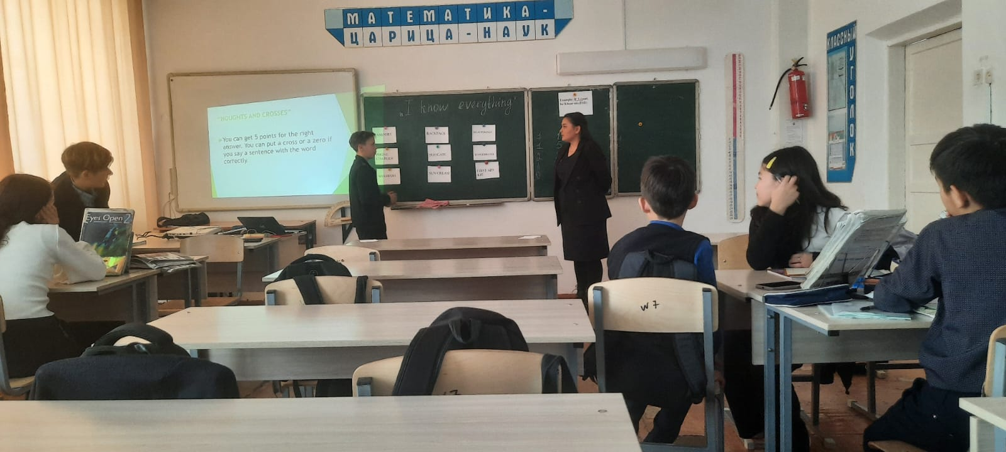
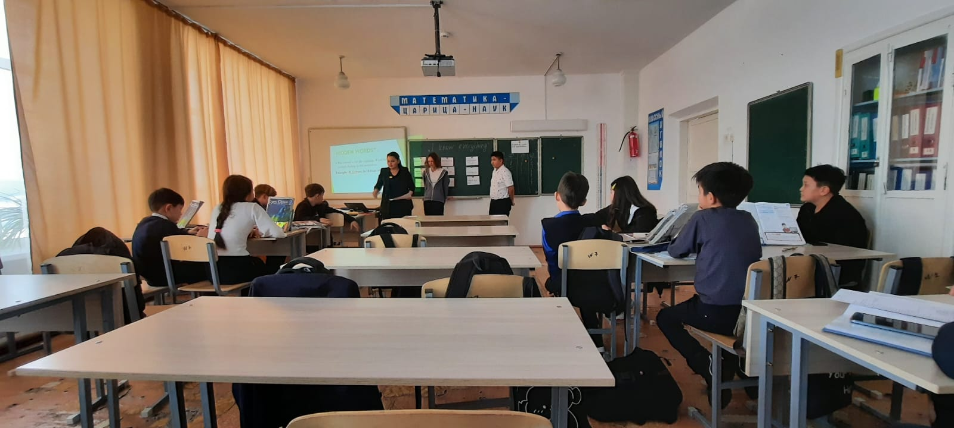
9 февраля был проведен открытый урок в 4 «Б» классе на тему «Unit revesion». Учитель – Галымова Д.С. Дети в игровой форме выполняли задания на грамматику. Были использованы приемы, направленные на развитие речи, творческого мышления. Цели урока были достигнуты, учащиеся были активны, показали хорошие знания.
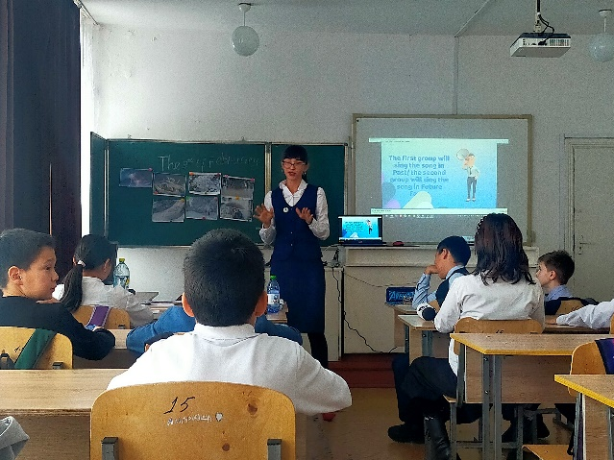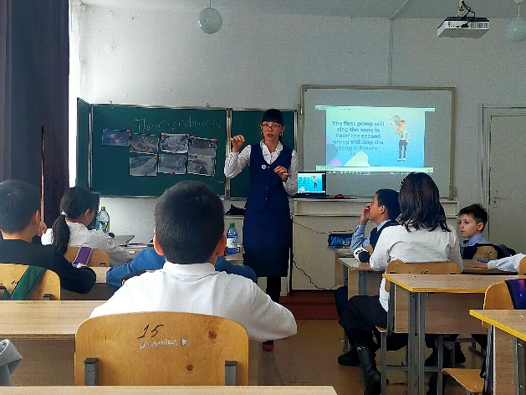
15 февраля были подведены итоги предметной недели, анализ открытых уроков, обобщение результатов Lesson Study.

Руководитель МО: Амирова А.К.

